德钦县森林公安局

第五期
德钦县森林公安局 2019年01月30日

慰问暖人心 关爱送真情
“一定要过一个好年！”一声亲切的问候向基层民警传递了我们森林公安这个大家庭的温暖，冒着严寒细雨2019年1月30日，德钦县森林公安局工会组织走访慰问因病因伤住院民警及直系亲属家庭，对大家表示亲切的问候与关怀，期间，仔细询问了他们的生活情况和身体状况，鼓励他们坚定信心，继续保持乐观的心态，并祝愿他们在新的一年里身体健康，万事如意，度过一个欢乐、祥和的新春佳节。爱心驱走严寒，祝福平添温暖，此次慰问活动让职工深切的感受到了工会对基层一线职工一直以来的关心和牵挂，更是把工会这个组织的关怀落到实处，使大家得到更多的关怀和帮扶。

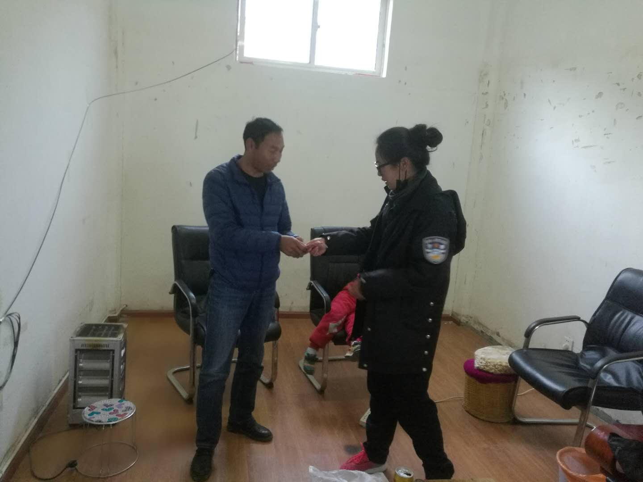

撰稿人:马丽
报：州森林公安局 县委 人大 政府 政协 政法委 县纪委
送：公安局 检察院 法院 司法局 林业局 保护局
发：本局各科、室（队）、所
德钦县森林公安局办公室 2019年01月30日印

